学校召开江苏省教育科学“十三五”规划
2020年度课题申报评审会

9月20日下午，我校在新街口校区9楼会议室召开江苏省教育科学“十三五”规划2020年度课题申报评审会。部分校学术委员会委员及校外专家出席评审会议，会议由科技处周刚处长主持。
此次有十项课题参加立项申报评审，选题涵盖职业院校校企合作实训基地共建模式研究、高校精准资助工作研究、学生职业胜任力研究、网络学习空间学习满意度提升策略研究等。评审会分成两组同时进行，评审组根据《关于组织申报江苏省教育科学“十三五”规划2020年度课题的通知》相关工作要求，及课题立项评审规则，从学术性、理论性、创新性、应用性等方面进行严格把关。
课题评审中，评审专家认为，大多数课题能紧扣“十三五”规划课题文件精神和要求，符合学校办学定位和发展方向，研究内容具有较强的现实意义和实用价值。并对部分课题给予了高度评价，肯定了课题的现实指导意义，申报人研究成果丰硕，课题项目可操作性较高。同时，评审专家也对每一个课题提出了指导建议，尤其是申报内容要完整详实，过程要严谨，形式要规范，逻辑要清楚。
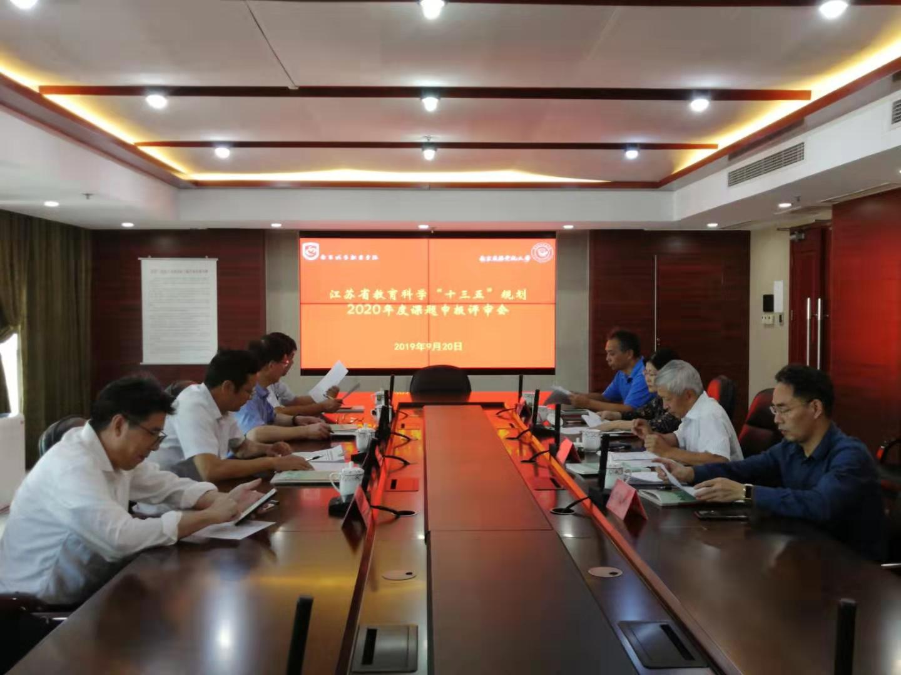
最后，周刚处长对校外专家就我校科研工作的指导及帮助表示感谢，会后所有申报材料将参照专家提出的建议和意见，进一步提炼研究课题的立项标题和创新点，突出科研实施的可行性。

（科技处 供稿）

